Las Primeras Palabras **en orden temático**

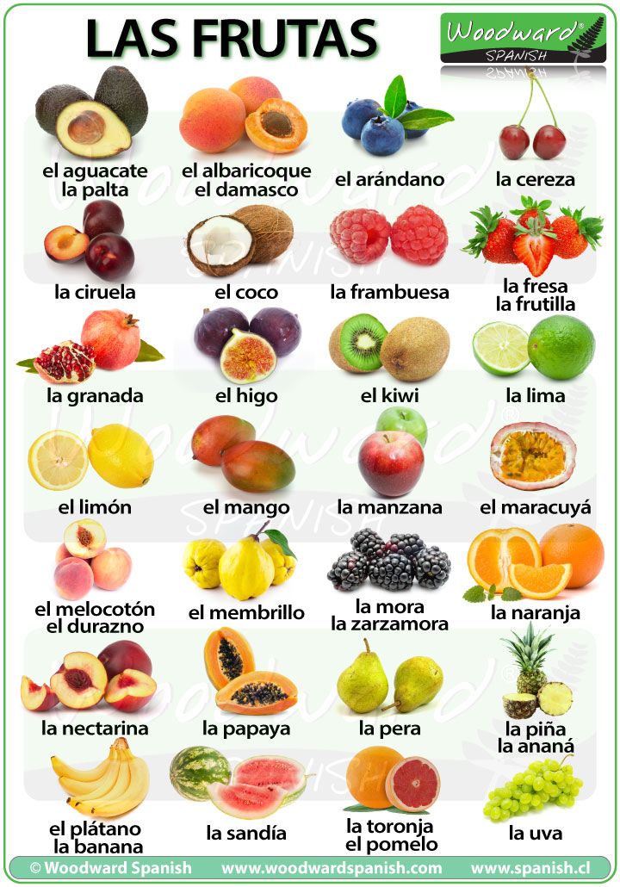

El estado de la fruta

Estar verde= άγουρος

Estar maduro= ώριμος

Estar pasado= μαραμένος, χαλασμένος

Estar podrido= σάπιος

Estar lleno de gusanos= γεμάτος σκουλήκια

Jugoso / Suculento= νόστιμος/ γευστικός/ ζουμερός

Agrio / Ácido= ξινός οξύς

Dulce= γλυκός

Soso= άνοστος

Secο= στεγνός

Congelado= κατεψυγμένος

Fresco= φρέσκος

Crudo= ωμός

Cocido= μαγειρεμένος

Asado / Horneado= στα κάρβουνα/ ψητός/ στο φούρνο

Frito= τηγανιτός

Tostado= ψημένος στην τοστιέρα

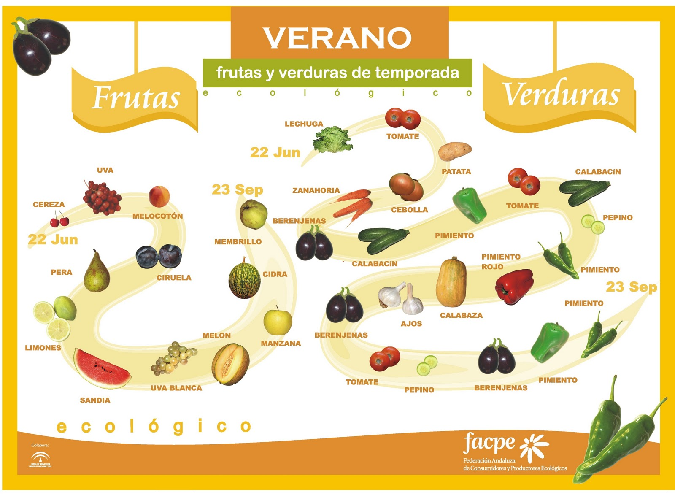

La ropa

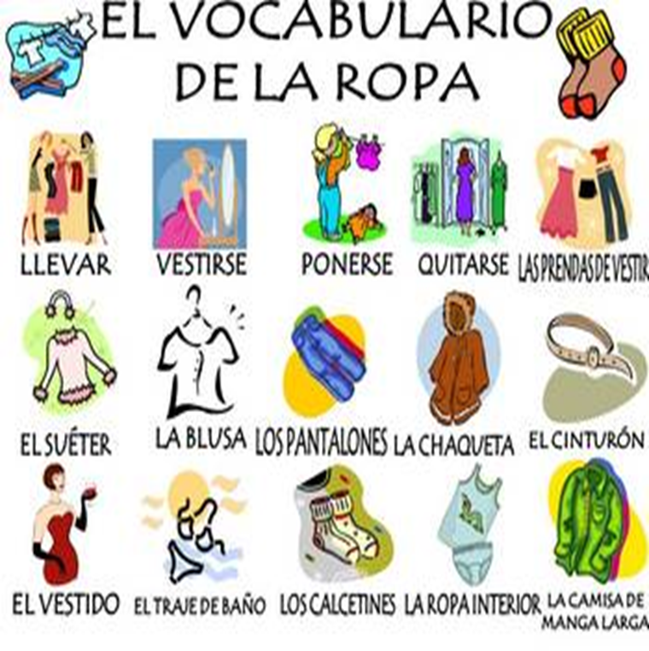

Expresiones con el vocabulario de la ropa

**Ir de etiqueta**=ir elegante a un evento formal

**A buenas horas, mangas verdes**= expresión que se utiliza para decir que ya es demasiado tarde para hacer algo (τέτοια ώρα, τέτοια λόγια)

**Tener a alguien en el bolsillo**= έχω κάποιον του χεριού μου

**Zapatero, a tus zapatos**= expresión que significa que una persona debe opinar sólo acerca de las cosas que realmente conoce y domina (έκαστος εφ’ ω ετάχθη) .

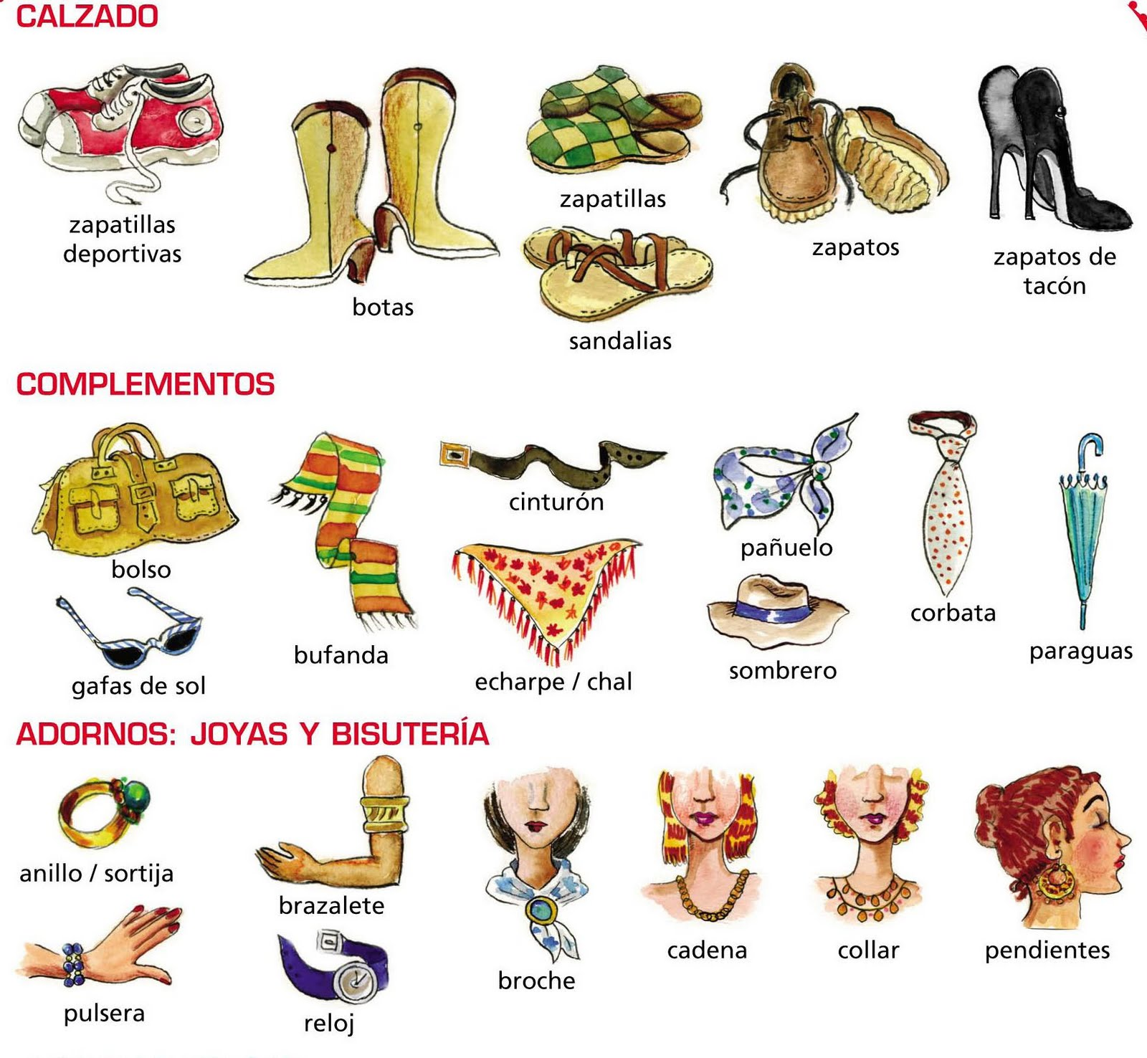

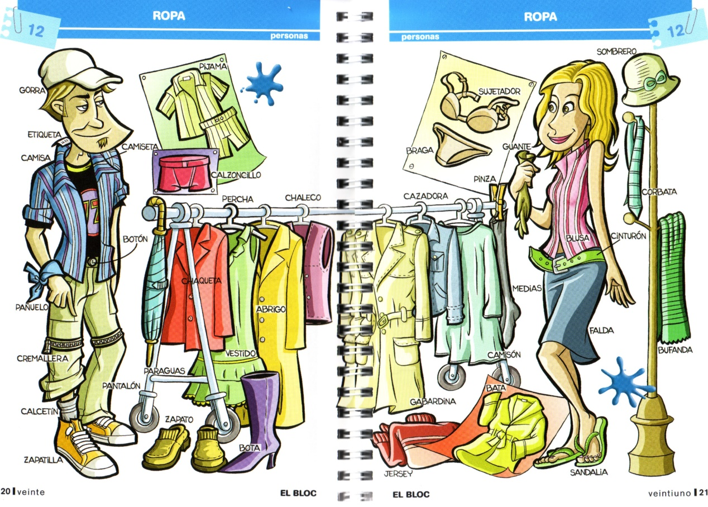

Los Medios de Transporte

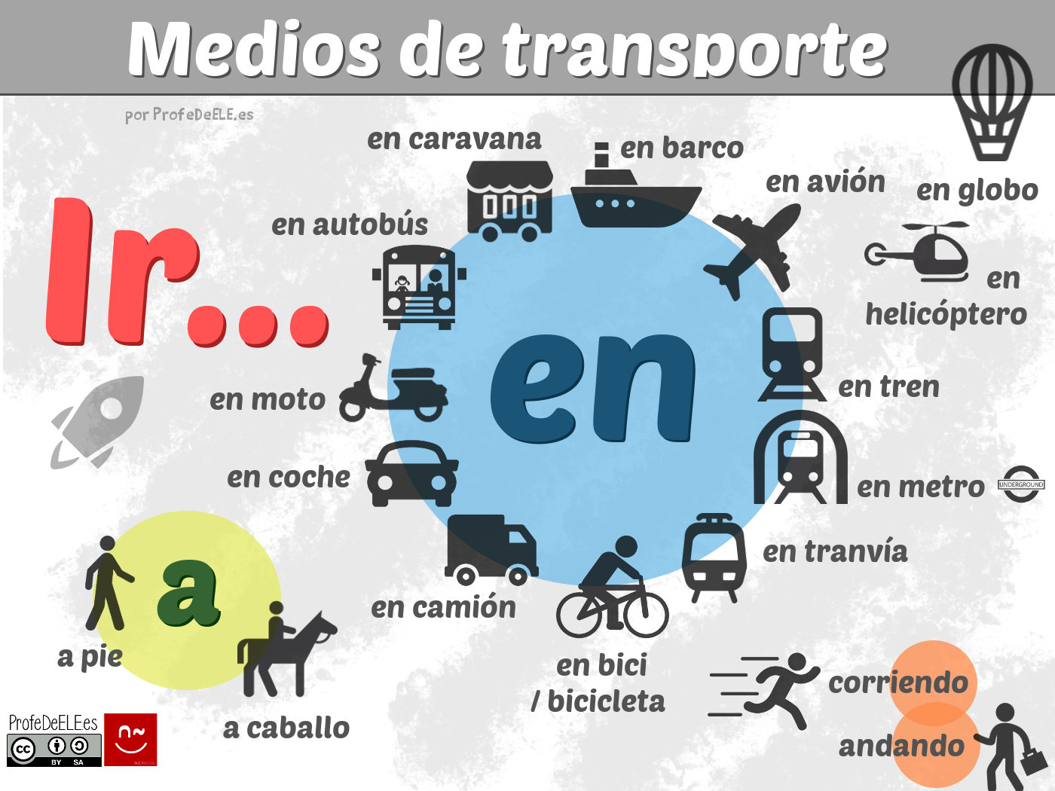

Expresiones con el verbo Ir

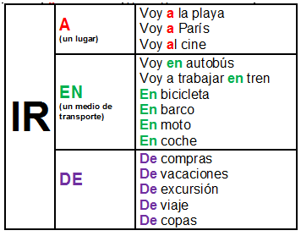

Ir despacio= πηγαίνω αργά, Ir a un día de campo= πηγαίνω μια ημέρα στην εξοχή

Ir deprisa= πηγαίνω βιαστικά, Ir de mal en peor=πάω από το κακό στο χειρότερο

Ir de compras= πηγαίνω για ψώνια, Ir al cine= πηγαίνω στον κινηματογράφο

Ir de pesca= πηγαίνω για ψάρεμα,

Ir de paseo= πηγαίνω/ βγαίνω βόλτα Ir a la cama= πηγαίνω στο κρεββάτι

Ir al extranjero= πηγαίνω/ ταξιδεύω στο εξωτερικό, Ir al grano= έρχομαι στο προκείμενο

Ir a la playa= πηγαίνω στη θάλασσα Ir de excursión= πηγαίνω εκδρομή

**La casa**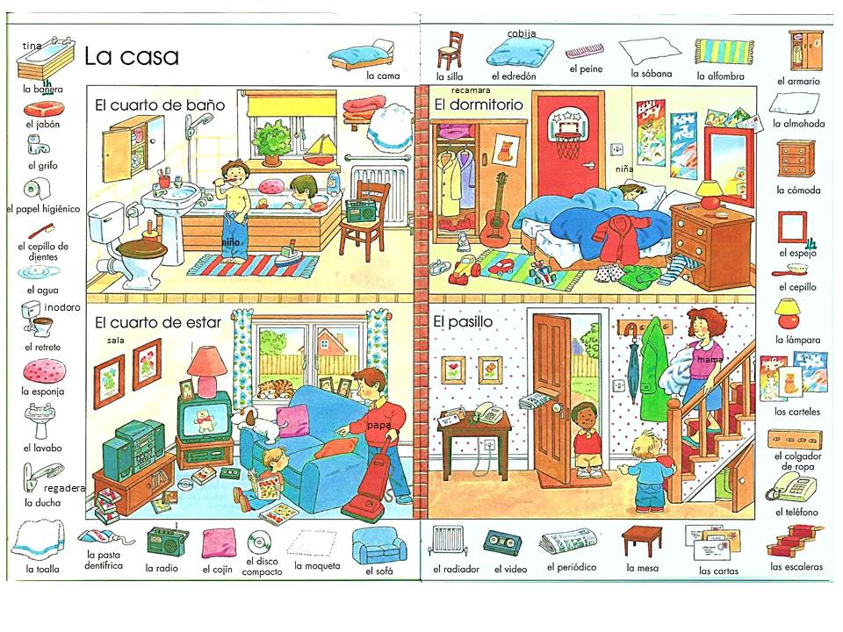

Estar en casa

Quedarse en casa

Quedarse sin casa

Cada uno en su casa y Dios en la de todos.

Una casa sin libros es una casa sin dignidad. (Edmundo de Amicis)

El cuerpo Humano

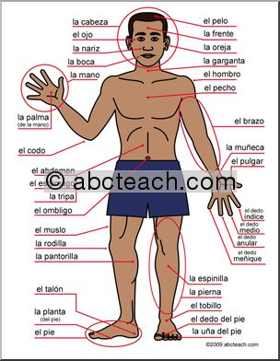

Echar una mano=τείνω χείρα βοηθείας

No pegar ojo=δεν κλείνω μάτι

Hablar por los codos= είμαι γλωσσοκοπάνα

Jugarse el cuello= κόβω το λαιμό μου για κάτι

No tener pelos en la lengua= τα λέω έξω από τα δόντια δεν μασώ τα λόγια μου

ALGUNAS EXPRESIONES CON el verbo TENER:

tener apuro= tener prisa= βιάζομαι

tener ... años = για την έκφραση της ηλικίας (αντί του ρήματος είμαι, χρησιμοποιείται το ρήμα έχω)

tener calor/frío= ζεσταίνομαι/ κρυώνω

tener celos= ζηλεύω

tener confianza= εμπιστεύομαι

tener coraje= είμαι γεναίος

tener cuidado= προσέχω

tener la culpa= φταίω

tener dolor de...= πονάω

tener en cuenta= λαμβάνω υπ’ όψιν

tener éxito= επιτυγχάνω/ σημειώνω επιτυχία

...... tener ganas de ...= επιθυμώ/ λαχταρώ

tener hambre= πεινάω

tener lástima de...= λυπάμαι

tener lugar= λαμβάνει χώρα

tener miedo/temor de ...= φοβάμαι

tener paciencia= κάνω υπομονή

tener razón= έχω δίκιο

tener sed= διψώ

tener sueño= νυστάζω

tener suerte= είμαι τυχερός/ έχω τύχη

tener vergüenza= νιώθω ντροπή

ALGUNAS EXPRESIONES CON el verbo SER:

No ser de piedra. No ser inmune o indiferente a algo que sucede

Ser más bueno que el pan. Ser una persona agradable y bondadosa

Ser el ojo derecho. Ser favorito o preferido.